「35+初選案」政府大勝

原创 简思智库 [简思智库](javascript:void(0);)

**简思智库**

微信号 GNSSTT

功能介绍 策者简也，思而后行。

2022-08-18[原文](https://mp.weixin.qq.com/s?__biz=MzUyNzQyMzYwNQ==&mid=2247492557&idx=1&sn=25d8d942a03db9e623fc0b93bb7972f4&chksm=fa7d62d7cd0aebc1f1bd4df73e2c9302933cc5e4ca76c2f98ac7c76af291c4b0d17028da35b9&scene=27#wechat_redirect&cpage=187) 发表于

收录于合集 #香港的声音 241个





**簡思智庫有話説：**

《港區國安法》，毋庸置疑的是一把利劍。

**這是簡思智庫的第 651 篇原創**

**作者：**盧永雄，政治、財經深度研究者。前星島集團CEO、星島報社總編、現巴士的報總編CEO。

特區政府打《港區國安法》官司，獲得重大勝利。

目前《港區國安法》有兩大官司，一單是「35+初選案」，另一單是黎智英案。

「35+初選案」有47人被告，他們在2020年7月中參與反對派「初選」，涉嫌串謀顛覆國家政權，其中29名被告剛剛認罪，等候高等法院原訟庭判刑。

其餘18名被告不認罪，等候法庭排期審訊。

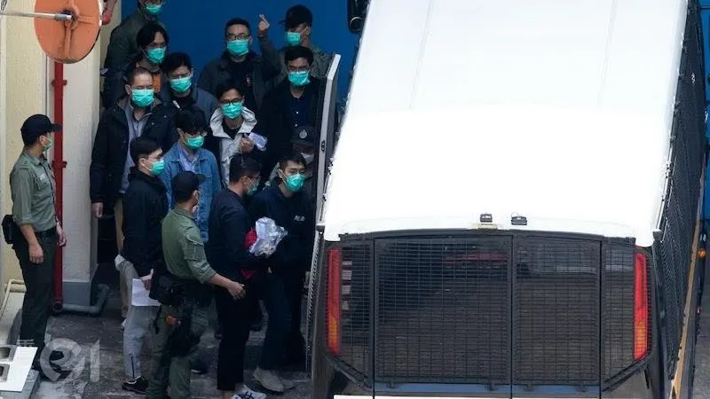

認罪29人承認案情長近150頁，從控方提出的案情和部分被告的認罪，看出幾個要點：

**1、主要搞手是戴耀廷及區諾軒。**

案情指戴耀廷2019年12月串謀區諾軒於《蘋果日報》、《立場新聞》等媒體廣發多篇文章游說宣傳，發動「35+初選」。

翌年4月戴耀廷設定「真攬炒十步」路線圖，目標是令香港社會陷入重大危機，帶來血腥鎮壓，促使西方國家對中港實施政治經濟制裁，明顯意圖藉阻礙立法會正常運作，來推翻政府，顛覆國家政權。

戴耀廷主張達至「攬炒」的關鍵，在於控制立法會大多數即35席以上，然後無差別否決財政預算，逼使特首解散立法會再辭職。

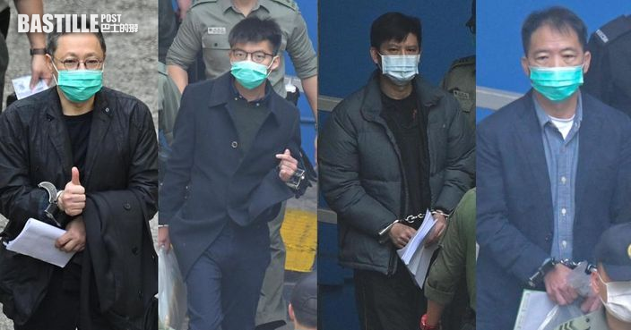

**2、明知犯法仍作最後一博。**

2020年6月30日《港區國安法》生效，政制及內地事務局局長曾國衛曾公開警告，反對派繼續搞初選可能違反《港區國安法》。

但戴耀廷仍堅持在2020年7月11和12日進行初選，最終有逾60萬名市民到全港各區票站投票。戴耀廷等顯然想作最後一博。

**3、如今為何要認罪？**

雖然認罪者大多會表示有悔意所以認罪(有悔意是請求法庭減刑的主要理由)，但一般而言，認罪主要有兩個考慮：

**A. 官司無得打；**

**B. 認罪求減刑。**

由於認罪節省了法庭時間，大約會獲減刑三分之一，再扣減坐監的假期，等如坐原本刑期少於一半就可以重獲自由，這是最大誘因。

**4、核心發起人物認罪，其他參與者難打。**

認罪的29人之中，包括主要搞手戴耀廷、頭面人物黃之鋒、前民主黨主席胡志偉等，當中最關鍵的主要負責人戴耀廷認罪，而不是一個隨從者認罪。

戴耀廷承認搞這個活動是一個顛覆國家政權的行動，雖然其他參與者的參與程度各有不同，但他們的官司顯然更加難打了。

《港區國安法》生效後，翌日唐英傑在銅鑼灣揸電單撞警員，結果在去年7月，被裁定一項煽動分裂國家罪及一項恐怖活動罪罪名成立，共判獄9年。成為《港區國安法》後第一單重案。

但以案件牽涉範之廣，《港區國安法》兩大案就要數黎智英案和「35+初選案」。

尤記得兩案發生之時，都有評論指警方國安處胡亂拘捕，但如今看來，兩案都已有部分被告認罪，政府出師有名。

在黎智英案中，兩個涉案人士「香港故事」成員李宇軒及法律助理陳梓華一度潛逃離港，在內地被拘捕，之後送返香港。

李宇軒及陳梓華去年8月認罪，承認串謀黎智英等人，透過「重光團隊」（SWHK）作為平台，請求外國制裁香港，承認違反《港區國安法》「串謀勾結外國或境外勢力危害國家安全罪」，正等候判刑。

部分案中人認罪供述案情，對案中其餘被告相當不利。

如今「35+初選案」核心搞手戴耀廷認罪，對案件的影響更加深遠。

如今此案已有62%被告認罪，政府已可謂大勝了。《港區國安法》，的確是一把利劍。

**不念过去**

**END**

**不畏将来**



欢迎您投稿原创文章到简思智库，让您的声音被更多人听到



请长按下方二维码添加简思智库工作微信投稿。（或搜索添加微信ID：**GTT_CN**）









**感谢阅读，请关注我们，或点右下角“赞”和“在看”分享。**



### 精选留言

用户设置不下载评论